Додаток №3 до рішення виконавчого комітету
№___________ від ___ ___________2025р.

На фасаді буд.№4 вул.І.Мазепи | На фасаді буд.№7 вул.Поштова.
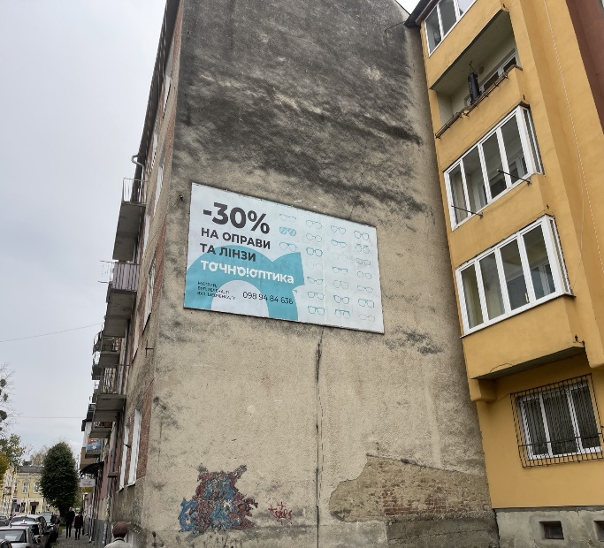 | 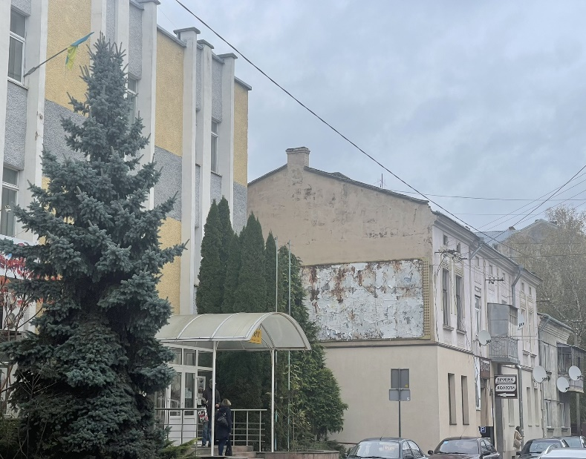
Керуюча справами міськвиконкому | Оксана ЗАТВАРНИЦЬКА
Готував:  Начальник управління містобудування  та архітектури | Орест ТЕЛІШЕВСЬКИЙ

